Anghelynne Lucero Cordero Gálvez

Descripción breve

Registro de personas según su nombre y año de nacimiento calculando si el año en que nació es bisiesto y si su mes de nacimiento es par o impar

[Título del proyecto]

Metodología resolución problema



**Introducción a los sistemas de computo**

Contenido

Descripción del problema 1

Código fuente 1

Manual de usuario y paso a paso 4

# Descripción del problema

Crear una pagina que guarde nuestro nombre y apellido y en base a nuestro año de nacimiento nos diga nuestra edad si nacimos en un año bisiesto y si nuestro mes de nacimiento es par o impar.

# Código fuente

<!DOCTYPE html>

<html lang="es">

<head>

<meta charset="UTF-8">

<title>Registro de Personas</title>

<h1>Anghelynne Lucero Cordero Gálvez</h1>

<h2>anghelynne</h2>

<link rel="stylesheet" href="https://github.com/anghelynne">

<h3>https://github.com/anghelynne</h3>

<script src="https://unpkg.com/dexie@3.2.2/dist/dexie.js"></script>

<style>

body {

font-family: "Century Gothic", sans-serif;

margin: 50px;

background-color: #f4f4f4;

}

input, select {

margin: 13px;

padding: 16px;

font-family: "Century Gothic", sans-serif;

}

button {

padding: 16px 16px;

margin: 13px;

font-family: "Century Gothic", sans-serif;

}

ul {

margin-top: 20px;

}

li {

background: #fff;

padding: 10px;

margin-bottom: 13px;

border-radius: 4px;

box-shadow: 0 1px 3px rgba(0,0,0,0.1);

font-family: "Century Gothic", sans-serif;

}

</style>

</head>

<body>

<h2>Registrar Persona Deseada</h2>

<input type="text" id="nombre" placeholder="Nombre">

<input type="text" id="apellido" placeholder="Apellido">

<input type="number" id="anioNacimiento" placeholder="Año de nacimiento">

<input type="number" id="mesNacimiento" placeholder="Mes de nacimiento (1-12)" min="1" max="12">

<button id="guardarBtn">Guardar</button>

<h3>Personas Registradas</h3>

<ul id="listaPersonas"></ul>

<script>

const db = new Dexie("PersonasDB");

db.version(2).stores({

personas: "++id,nombre,apellido,anioNacimiento,mesNacimiento,esBisiesto,esMesPar"

});

function calcularEdad(anioNacimiento) {

const anioActual = new Date().getFullYear();

return anioActual - anioNacimiento;

}

function esBisiesto(anio) {

return (anio % 4 === 0 && anio % 100 !== 0) || (anio % 400 === 0);

}

function esPar(numero) {

return numero % 2 === 0;

}

document.getElementById("guardarBtn").addEventListener("click", async () => {

const nombre = document.getElementById("nombre").value.trim();

const apellido = document.getElementById("apellido").value.trim();

const anioNacimiento = parseInt(document.getElementById("anioNacimiento").value);

const mesNacimiento = parseInt(document.getElementById("mesNacimiento").value);

if (!nombre || !apellido || isNaN(anioNacimiento) || isNaN(mesNacimiento) || mesNacimiento < 1 || mesNacimiento > 12) {

alert("Por favor, completa todos los campos correctamente.");

return;

}

const bisiesto = esBisiesto(anioNacimiento);

const mesPar = esPar(mesNacimiento);

await db.personas.add({

nombre,

apellido,

anioNacimiento,

mesNacimiento,

esBisiesto: bisiesto,

esMesPar: mesPar

});

document.getElementById("nombre").value = "";

document.getElementById("apellido").value = "";

document.getElementById("anioNacimiento").value = "";

document.getElementById("mesNacimiento").value = "";

listarPersonas();

});

async function listarPersonas() {

const lista = document.getElementById("listaPersonas");

lista.innerHTML = "";

const personas = await db.personas.toArray();

personas.forEach(p => {

const edad = calcularEdad(p.anioNacimiento);

const li = document.createElement("li");

li.textContent = `${p.nombre} ${p.apellido} - Edad: ${edad} años - Año ${p.esBisiesto ? "bisiesto" : "no bisiesto"} - Mes ${p.esMesPar ? "par" : "impar"}`;

lista.appendChild(li);

});

}

listarPersonas();

</script>

</body>

</html>

# Manual de usuario y paso a paso

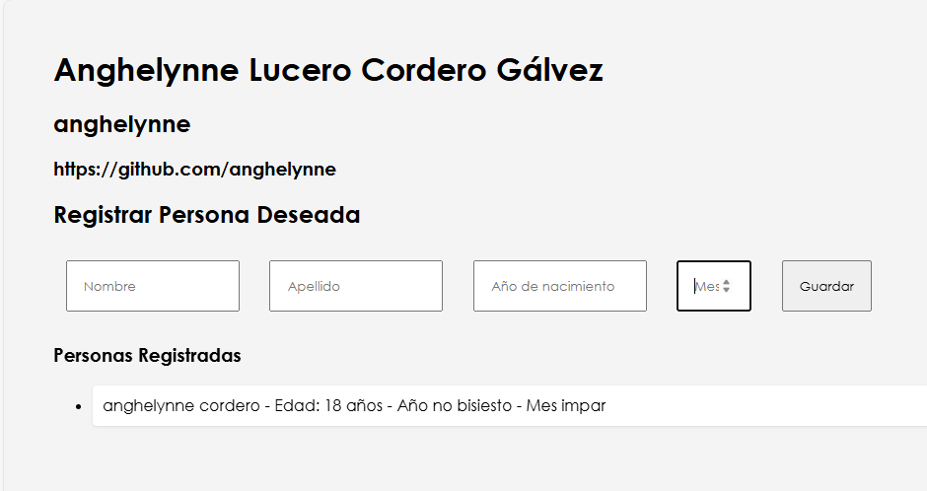

2

3

4

5

1

6

1. Coloque su nombre
2. Coloque su Apellido
3. Coloque su Año nacimiento
4. Coloque su Mes de nacimiento
5. Presione el botón guardar para generar su nombre su edad y si su año de nacimiento es bisiesto, así como si su mes de nacimiento es par o impar
6. El resultado se vera abajo del apartado personas registradas